

לכבוד תלמידי כיתות ז' 20.6.21

**עבודות קיץ במתמטיקה**

חולקתם להקבצות במתמטיקה ע"פ ציונכם במחצית ב' בכיתה ז'.

1. כהכנה לקראת שנת הלימודים הבאה, על כל תלמיד העולה לכיתה ח' לפתור את עבודת הקיץ בהתאם להקבצה שבה הוא משובץ.( מדעית, מצוינות ,הקבצה א', והקבצה ב')

את עבודת הקיץ יש להגיש בשיעור המתמטיקה הראשון בשנת הלימודים הבאה.

**העבודה תוגש בצורה ברורה ומסודרת בקלסר**.

בתחילת השנה ובמהלכה התלמידים יבחנו על נושאים שבעבודה.

עבודות הקיץ ישלחו במשוב ויופיעו גם באתר בי"ס <http://amiasaf.ort.org.il/>

2) תלמיד הרוצה לעבור להקבצה גבוהה יותר , יוכל להיבחן בתחילת השנה ברמה הגבוהה מזו שהוא שובץ וציון המעבר להקבצה גבוהה יותר 75 ומעלה.

המבחן יערך בשבוע הראשון של שנת הלימודים הבאה.

**תנאי הכרחי לאישור להיבחן ברמה המבוקשת הוא הגשת עבודת הקיץ ברמה המבוקשת למורה ביום הבחינה**.**העבודה תוגש בצורה ברורה ומסודרת בקלסר**.

אנו מאחלים הצלחה רבה וחופשה נעימה !

בברכה,

צוות מורים למתמטיקה

עמי אסף , בית ברל

**ע ב ו ד ת ק י ץ לתלמידי מדעית**

1. התאימו בין הנקודה לבין שיעורי הנקודה המתאימים לה. (בערך)

10

20

20-

10-

10-

20-

10

20

D

B

C

A

1. (22 , 22-)
2. (9- , 15-)
3. (16- , 4)
4. (16- , 4-)
5. (17 , 16)
6. פשטו את הביטויים הבאים:

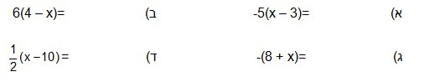

1. א. איזה מספר נוכל לחלק ב- (5-) ונקבל (3-)?

ב. איזה מספר נוכל להכפיל ב- (4-) ונקבל 20 ?

1. איזה ביטוי הוא שווה ערך לביטוי b4 ?
2. b + b + b + b
3. b3 + b
4. 2b + 2b
5. b ⋅ b ⋅ b ⋅ b
6. AB הוא קו ישר.  
   מה גודל הזווית ACD בסרטוט? הסבירו.

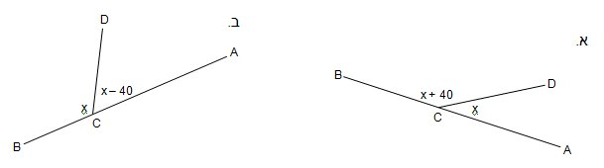

1. אם x = (-2) מה ערך הביטוי  ? הציגו חישוב.
2. נתון מלבן ABCD ובתוכו משולש.  
    קבעו את גודל זווית x על סמך הנתונים.

א.

ב.

B

A

C

D

E

x

30°

C

B

D

A

E

x

47°

1. איזה מהביטויים הבאים הוא שווה ערך לביטוי בשורה העליונה?

|  |  |  |  |  |  |
| --- | --- | --- | --- | --- | --- |
| א) 3(x + y) – (3x – y) | | | ב) 2(2x + 2y) – (2x – 2y) | | |
| 1. | | 0 | 1. | | 2x |
| 2. | | 4y | 2. | | 2x + 2y |
| 3. | | 6x + 4y | 3. | | 2x + 6y |

1. לפניכם מלבן ובתוכו מקבילית צבועה באפור.  
    חשבו את השטח האפור.

א.

ב.

3

2

3

10

12

4

5

5

1. חשבו את התרגילים הבאים.

|  |  |  |  |
| --- | --- | --- | --- |
| 13 + 7 ⋅ 2 – 6 = | ה. | 100 : (-5)2 = | .א |
|  | ו. | (62 – 42) : 22 = | .ב |
|  | .ז |  | ג. |
| 50 – (7 + 4 ⋅ 23)= | .ח | 36 – (6 + 3 ⋅ 11) = | ד. |
|  |  |  |  |

1. מחיר מחברת עבה x שקלים. מחירה של מחברת דקה קטן ב- 3 שקלים ממחיר   
    מחברת עבה.
2. איזה ביטוי מתאר עלותן של 6 מחברות דקות?
   1. 6x – 3 שקלים
   2. 6(x – 3) שקלים
   3. 3(x – 6) שקלים
   4. 6(x + 3) שקלים
3. דן קנה 2 מחברות עבות ו- 6 מחברות דקות ושילם בסך הכל 30 שקלים.  
   מה מחיר מחברת עבה?
4. m מייצג מספר. אם נחסר ממנו 4 ונכפול את ההפרש ב- 7 נקבל 70.  
    איזו מהמשוואות הבאות מציגה את הנתון?
5. 7m – 4 = 70
6. 7(m – 4) = 70
7. 7(m + 4) = 70
8. 7m + 4 = 70
9. נתון: a = 3 b = -1  
    מה ערך הביטוי: -2a – 3(b – 4) ? הציגו דרך חישוב.

נתון: a = -3 b = -2  
 מה ערך הביטוי: 4a – 3(2 – b) ? הציגו דרך חישוב.

1. איזה מהמספרים הבאים יכול להיות המספר המסומן ב- k?

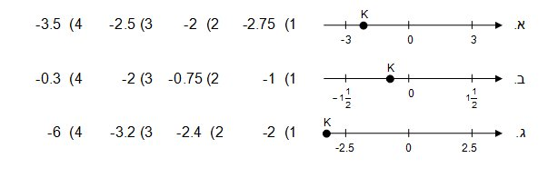

1. 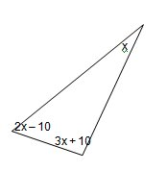חשבו את מידת הזוויות במשולש, על פי הנתונים.
2. א) רק ביטוי אחד אינו שווה ערך לביטוי 

|  |  |  |  |  |  |  |  |
| --- | --- | --- | --- | --- | --- | --- | --- |
| 1) | (4x – 5) : 6 | 2) | 4x – 5 : 6 | 3) |  | 4) |  |

ב) רק ביטוי אחד שווה ערך לביטוי 

|  |  |  |  |  |  |
| --- | --- | --- | --- | --- | --- |
| 1) | (2x + 4) : (3x – 5) | 2) | 2x + 4 : (3x – 5) | 3) | (2x + 4) : 3x – 5 |

1. כתבו 2 משוואות שונות שפתרונן שווה לפתרון המשוואה: 5(x + 6) = 20

__________________________ __________________________

1. א. רוחב מלבן 4 ס"מ והיקפו 18 ס"מ. מה שטח המלבן בסמ"ר?  
     
    ב. אורך מלבן 10 ס"מ והיקפו 32 ס"מ. מה שטח המלבן בסמ"ר?
2. השלימו את המספר החסר בכל אחד מהשוויונות שלפניכם.

|  |  |  |  |
| --- | --- | --- | --- |
| א) |  | ב) | 10 : 2 + __ = 0 |

1. נתון: a + b = -10 ו- c = 8. מה ערך הביטוי 6(a + b + c) ? הראו דרך.
2. א. לפניכם משולש: ב. לפניכם משולש:

A

D

C

B

B

A

C

D

∡BAD = 40°  
∡C = 50°

AD חוצה ∡BAC

חשבו את גודלה של ∡B

BD חוצה את ∡ABC  
∡A = 40°

∡DBC = 60°

חשבו את גודלה של ∡C

AD חוצה ∡CAB

∡C = 40°  
∡DAB = 15°

מצאו את∡ABC

ג. לפניכם משולש:

C

D

B

A

1. מה היקף ריבוע ששטחו 81 סמ"ר?
2. א. לדן יש 4 קלפים יותר מאשר לאמיר.  
    ליוגב יש פי 5 יותר קלפים מאשר לדן.  
    אם לאמיר x קלפים, איזה ביטוי מייצג את מספר הקלפים שיש ליוגב?

1) 5x + 4

1. 5x – 4
2. 5(x + 4)
3. 5x

ב. ליוגב 50 קלפים. כמה קלפים יש למאיר?

1. א. לאור יש 4 כובעים יותר מאשר לנורית. לגיל יש פי 2 כובעים מאשר לאור.  
    אם לנורית יש t כובעים, איזה ביטוי מייצג את מספר הכובעים שיש לגיל?

1) 2t + 4

1. 2(t + 4)
2. 2t – 8
3. 2t

ב. לגיל יש 28 כובעים. כמה כובעים יש לנורית?

1. לפניכם 3 תיבות שהנפח שלהן 600 סמ"ק.

מה צריך להיות הערך של a ?

20 ס"מ

10 ס"מ

20 ס"מ

6 ס"מ

5 ס"מ

a

a

a

4 ס"מ

1. לפניכם משולשים שמידותיהם נתונות בעזרת ביטויים אלגבריים.  
   חשבו את אורכי הצלעות אם ידוע היקף המשולש.

B

A

C

היקף המשולש ABC 25 ס"מ

א.

x

2x + 1

x + 8

E

D

F

היקף המשולש DEF 43 ס"מ

ב.

2x – 1

3x + 4

3x

M

K

L

היקף המשולש KLM 40 ס"מ

ג.

4x

2x + 10

3x + 3

1. א. במפעל אורזים בכל דקה חטיפים בשני סוגי שקיות.  
    שקיות קטנות עם 7 חטיפים.  
    שקיות גדולות עם 21 חטיפים.  
    מספר השקיות הקטנות גדול ב- 4 ממספר השקיות הגדולות.  
    סה"כ כמות החטיפים בשקיות הקטנות שווה לכמות החטיפים בשקיות הגדולות.  
    היעזרו במשוואה וחשבו בכמה שקיות קטנות ובכמה שקיות גדולות אורזים (לדקה) את החטיפים.
2. x מייצג את ______________________________
3. המשוואה המתאימה היא _____________________
4. מספר השקיות לדקה מכל סוג הוא __________ , ___________

ב. ארזו כוסות בשני סוגי אריזות.  
אריזות קטנות בהן יש 6 כוסות בכל אריזה.  
אריזות גדולות בהן יש 24 כוסות בכל אריזה.  
מספר האריזות הקטנות גדול ב- 9 ממספר האריזות הגדולות.  
בסה"כ כמות הכוסות באריזות הקטנות שווה לכמות הכוסות באריזות הגדולות.  
היעזרו במשוואה וחשבו בכמה אריזות מכל סוג ארזו את הכוסות.

1. x מייצג את ______________________________
2. המשוואה המתאימה היא _____________________
3. מספר האריזות מכל סוג הוא __________ , ___________
4. בסרטוטים הבאים מצוירים טרפזים (המידות נתונות בס"מ).  
    הטרפזים מחולקים לריבוע ומשולש.  
    קבעו בכל סרטוט למי שטח גדול יותר. נמקו את תשובתכם.

B

A

C

א.

20

.

ב.

B

10

D

A

B

E

D

C

8

10

1. לפניכם מבנים מכדורים המסודרים בסדרה.

מבנה 1

מבנה 2

מבנה 4

מבנה 3

1. אם ממשיכים לסדר קבוצות של כדורים בסדרה, כמה כדורים יהיו במבנה 5?
2. באיזה מקום בסדרה תהיה קבוצה של 13 כדורים?

|  |  |
| --- | --- |
| מקום בסדרה | מספר כדורים |
| 7 |  |
| 10 |  |
| 100 |  |
|  | 61 |
| n |  |

2

1. השלימו את הטבלה.
2. באיזה מקום יש 100 כדורים?
3. באיזה מקום יש 41 כדורים?
4. בכל אחד מהשרטוטים ,חשב את

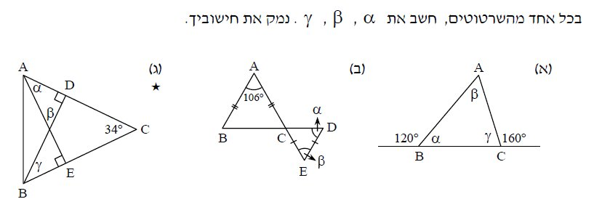



1. נתון: 234 ס"מ = SABCD

A

B

C

D

E

x – 12

18 ס"מ

ABCD – מקבילית.

מצאו את x ואת אורך AE.

נתון גרף של פונקציה:

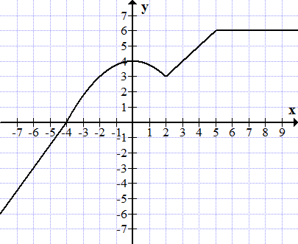

1. השלימו את טבלת הערכים על פי גרף הפונקציה הנתון:

|  |  |  |  |  |  |
| --- | --- | --- | --- | --- | --- |
| 8 | 2 | 0 | –4 | –6 | x |
|  |  |  |  |  | y |

1. השלימו בעזרת אחת המילים - **עולה**, **יורדת** או **קבועה**:  
    עבור המספרים הגדולים מ- 2 והקטנים מ- 5 הפונקציה ______________
2. נתונה הפונקציה y = 3x – 7  
   אם x = –2, מה הערך של y?  
   אם y = 8, מה הערך של x?
3. נתונה פונקציה שבה לכל מספר מתאימים את **הסכום** שלו ושל המספר העוקב לו.

א. השלימו את טבלת הערכים של הפונקציה, x מספר טבעי:

|  |  |  |  |  |  |  |  |  |
| --- | --- | --- | --- | --- | --- | --- | --- | --- |
| 8 | 7 |  | 5 | 4 |  | 2 | 1 | x |
|  |  | 13 |  |  | 7 |  |  | y |

ב. איזו מבין הפונקציות הבאות מתארת פונקציה זו?

|  |  |  |  |  |  |  |  |
| --- | --- | --- | --- | --- | --- | --- | --- |
| i. | y = x+ 1 | ii. | y = 2x +1 | iii. | y = x(x + 1) | iv . | y = 2x –1 |

1. טבלת הערכים שלפניכם מתארת ייצוג חלקי של פונקציה קווית f(x)

|  |  |  |  |  |
| --- | --- | --- | --- | --- |
| 10 | 6 | 4 | 2 | x |
| 58 | 34 | 22 | 10 | f(x) |

מהי משוואת הפונקציה המתאימה לתיאור הנתונים שבטבלת הערכים?

1. נתונה הפונקציה y = x + 4  
   איזה זוג סדור מהזוגות הבאים נמצא על גרף הפונקציה?

|  |  |  |  |  |  |  |  |  |  |
| --- | --- | --- | --- | --- | --- | --- | --- | --- | --- |
| i. | (0,0) | ii. | (5,54) | iii. | (7,28) | iv. | (9,13) |  |  |

1. 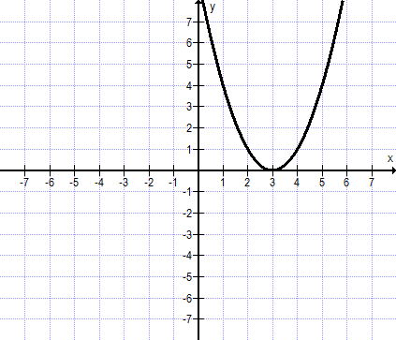 נתון גרף הפונקציה y = (x – 3)2:   
   באיזה תחום הפונקציה עולה?
2. פתרו את המשוואות הבאות:

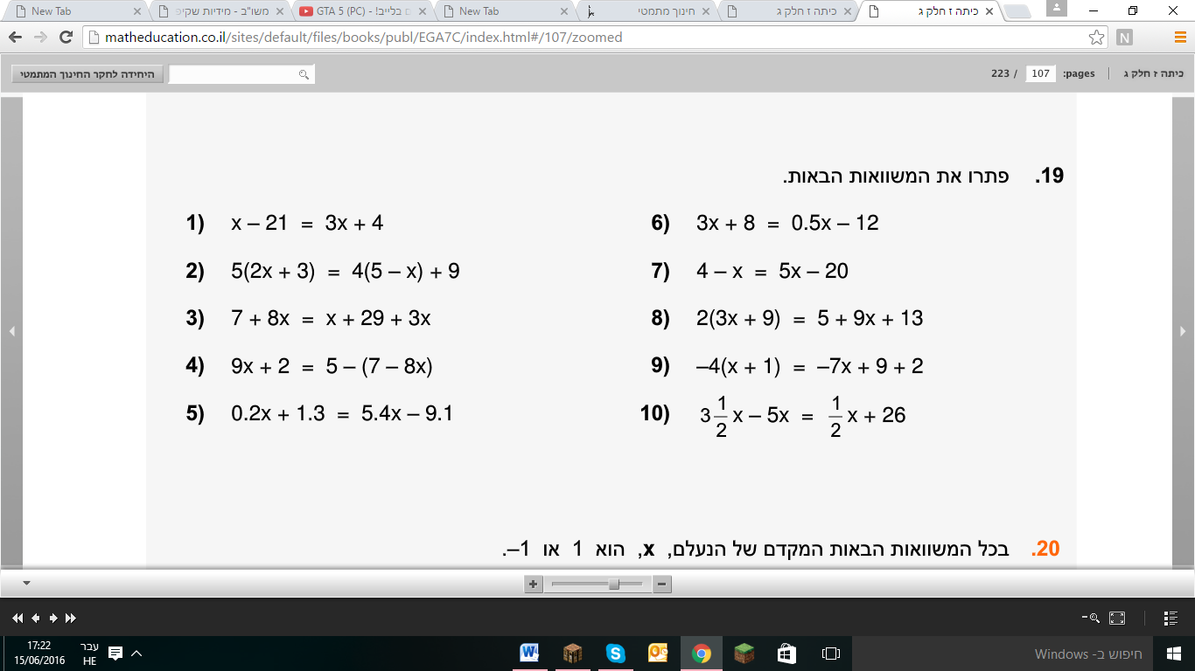

38.

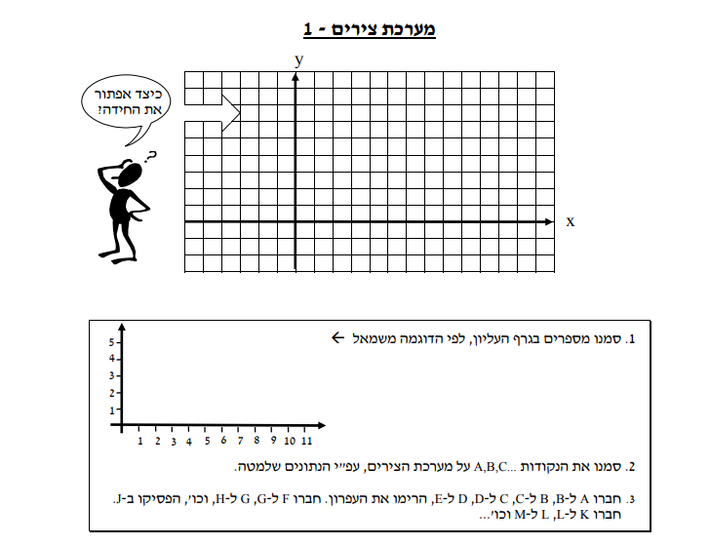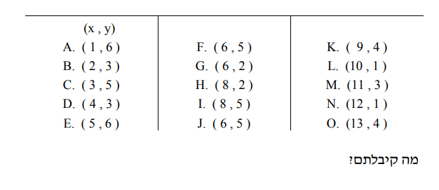

ולסיום, פתרו את המשוואות.:

39.

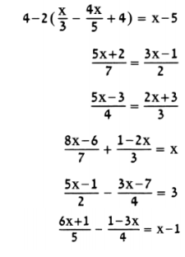

**עבודת קיץ הקבצה א ומצויינות**

1. פתרו את המשוואות שלפניכם. הראו את כל שלבי הפתרון.

|  |  |
| --- | --- |
| 2) 7x + 3 = 2x - 7 | 1) 2x – 5 = 29 |
| 4) –1(x + 1) = 8 | 3) 4x – 8 = 2(x – 3) |
| 6) | 5) 2(x + 5) = 7 + 3(x – 1) |
| 8) | 7) |

1. איזה מספר יש להציב בביטוי 3x – 9 כדי שערך הביטוי יהיה (15-)?

א) 2

ב) (2-)

ג) 5

ד) 3

1. הציבו a = 5, b = (-4), c = 1 בביטוי: 2a – b + c וחשבו את ערכו של הביטוי.

4. פתרו את הבעיות הבאות:

1. ליואב וגלית יחד 320 שקלים.

ליואב יש 50 שקלים יותר מאשר לגלית .

כמה כסף יש לכל אחד מהם ?

x מייצג את סכום הכסף שיש לגלית.

5. חשבו, הראו דרך

|  |  |
| --- | --- |
| 2) | 1) 12 – 4 ·5 = |
| 4) 3.5 · 100 = | 3) |

6. נפח תיבה הוא 120 סמ"ק. מצא את גובהה על פי הנתונים שבשרטוט.

4 ס"מ

10 ס"מ

7. לדנה יש 10 בולים יותר מלרון. לתמר יש פי 2 בולים מכמות הבולים של רון ודנה יחד.

**X** מייצג את מספר הבולים שיש לרון.

א) איזה מהביטויים האלגבריים מתאים למספר הבולים שיש לתמר?

1) 20x + 2

2) 2(10 +2x)

3) 2·10 + x

4) 

ב) אם לשלושתם יחד היו 66 בולים. כמה בולים היו לתמר? הציגו את דרך החישוב.

8. לרן יש פי 1.5 ספרים יותר מגל. לאורית יש פי 4 ספרים יותר ממספר הספרים שיש

לרן. **X** מייצג את מספר הספרים שיש לגל.

א) בטאו בעזרת x את מספר הספרים שיש לרן ואת מספר הספרים שיש לאורית.

ב) אם לשלושתם יחד יש 68 ספרים. כמה ספרים יש לרן?

9. נתון: KB הוא חוצה זווית <AKC .

A

B

C

D

K

<DKA = 1100.

חשבו את <BKC. (הראו את דרך החישוב).

10. **א.** מה גודל השטח המקווקו?

50 ס"מ

70 ס"מ

1.5 מ'

**ב.** איזה חלק משטח המלבן הוא השטח המקווקו?

11. מצאו את שטח המשולש ΔABC.

20

A

B

C

D

15

28

12. איזה מהמספרים הבאים יכול להיות המספר המסומן ב- k?



13. חשבו את ערך הביטוי 2x-5 עבור x=0

14. איזה מהביטויים הבאים שווה לביטוי 10-x+x

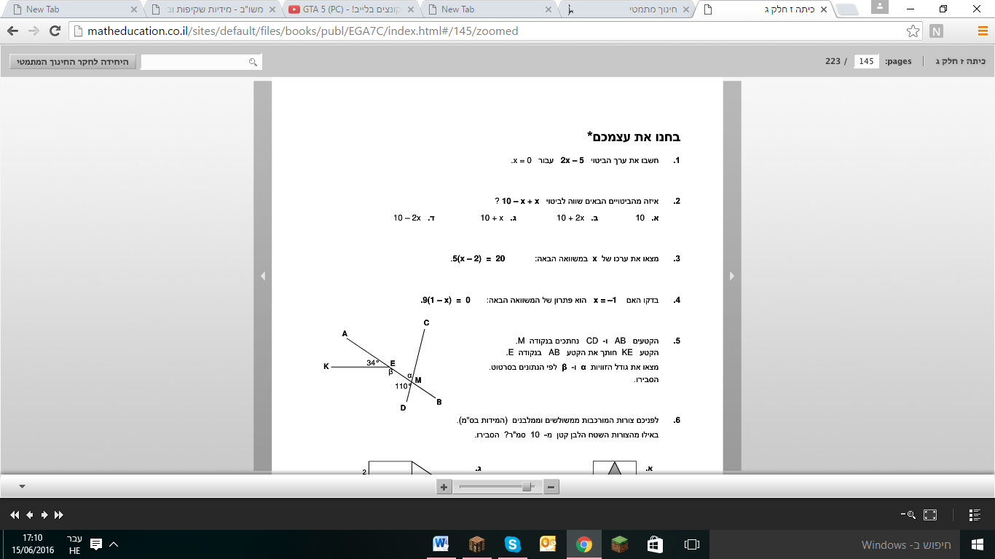

15. מצאו את ערכו של x במשוואה 5(x-2)=20

16. 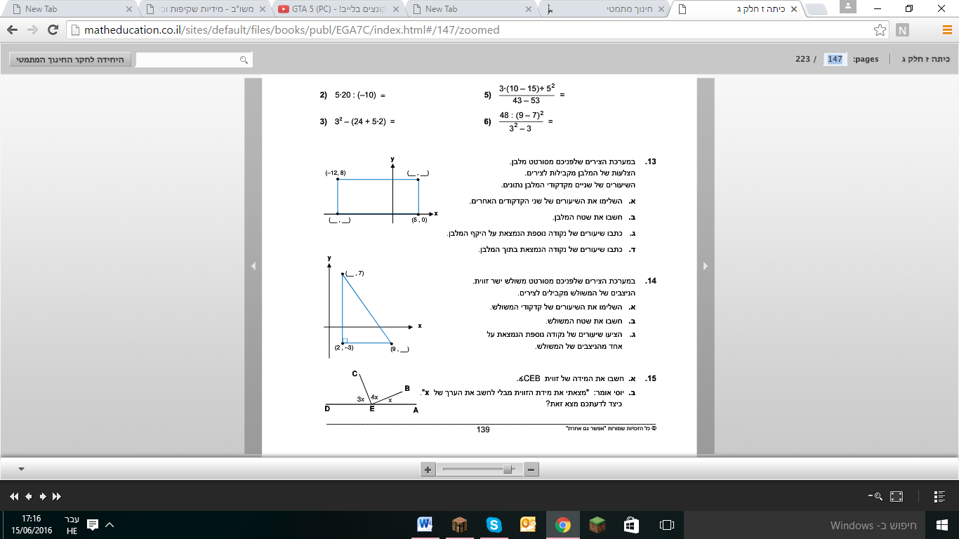

17.

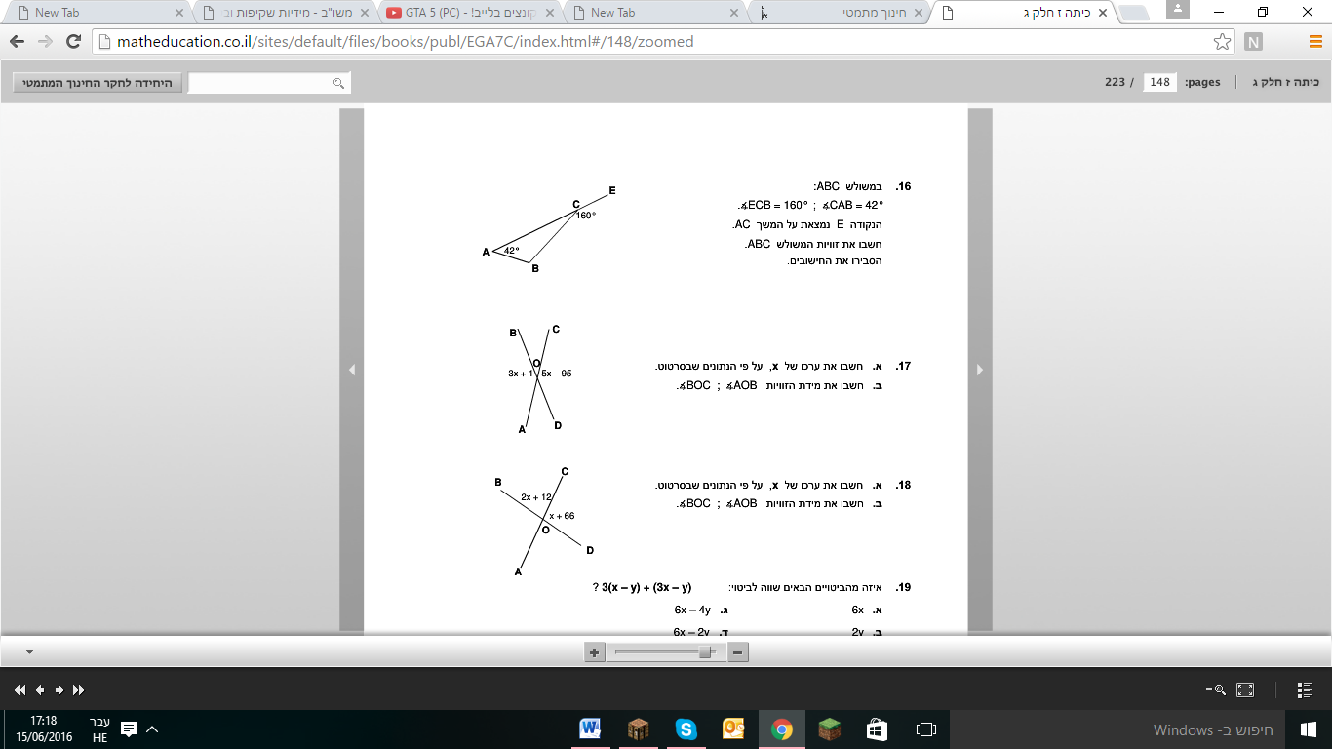

18.

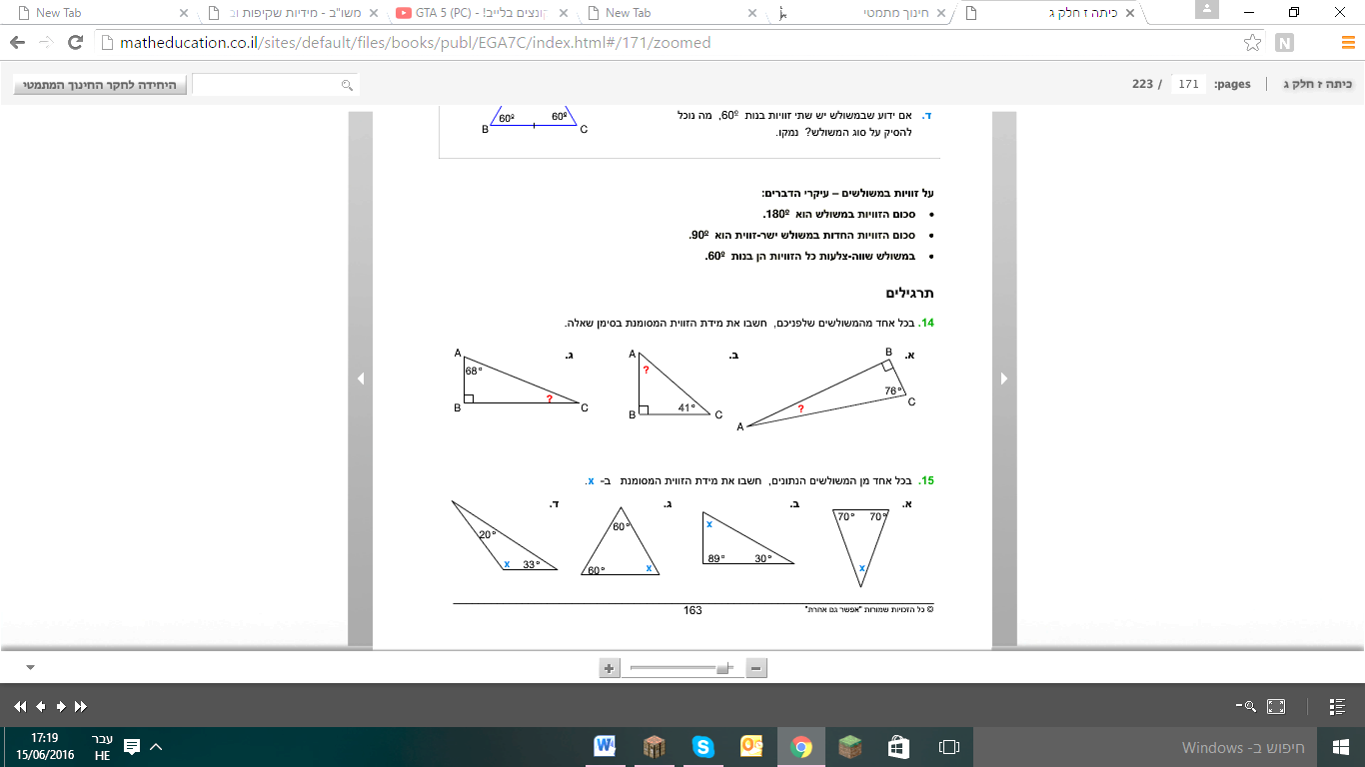

**ע ב ו ד ת ק י ץ לתלמידי הקבצה ב'**

1. סדר פעולות חשבון

פתרו את התרגילים הבאים על פי סדר פעולות חשבון

|  |  |
| --- | --- |
|  |  |
|  |  |
|  |  |

1. פתרו את המשוואות הבאות:

|  |  |
| --- | --- |
|  |  |
|  |  |
|  |  |
| 3 (x +2) = 6 | 4(2x – 3) + 8 = 4x |
| 4x -6 = x +3 | 1. + 5 (x +2 ) = - 12 |

1. נתון הביטוי 3∙(x – 4) + 12. הציבו במקום x את המספרים הנתונים וחשבו.
2. ) x =2 1) x = 4
3. נתון הביטוי 4∙(x – 1). הציבו מספרים (לאו דווקא שלמים) כך ש:
4. יתקבל מספר זוגי. _____________________________
5. יתקבל מספר אי זוגי. ___________________________
6. יתקבל מספר גדול מ- 30. _______________________
7. פתרו את הבעיות הבאות:
8. ליואב וגלית יחד 320 שקלים.

ליואב יש 50 שקלים יותר מאשר לגלית .

כמה כסף יש לכל אחד מהם ?

x מייצג את סכום הכסף שיש לגלית.

1. אב גדול מבנו פי 2.

סכום הגילים שלהם הוא 75.

מהו גילו של האב?

מהו גילו של הבן?

1. למתן x שקלים. ליואב יש 6 שקלים פחות ממתן.

לשניהם יחד יש 64 שקלים.

כמה כסף לכל אחד מהילדים?

6. איזה מספר יש להציב בביטוי 3x – 9 כדי שערך הביטוי יהיה (15-)?

א) 2

ב) (2-)

ג) 5

ד) 3

7. הציבו a = 5, b = (-4), c = 1 בביטוי: 2a – b + c וחשבו את ערכו של הביטוי.

8. אם נציב (2-) בביטוי: -3x + 5 נקבל:

א) 10

ב) 0

ג) 11

9. נפח תיבה הוא 120 סמ"ק. מצא את גובהה על פי הנתונים שבשרטוט.

4 ס"מ

10 ס"מ

10.

20

A

B

C

D

15

28

11. איזה מהביטויים הבאים שווה לביטוי 10-x+x



12. מצאו את ערכו של x במשוואה 5(x-2)=20

13. 

14. מצא את: x,y,z הצג תרגיל לכל סעיף.

**130°**

**x**

_____ X= נימוק:

_____ X= נימוק:

**40°**

**y**

**x**

**z**

_____ y= נימוק:

_____ z= נימוק:

**2x**

**x + 20°**

_____ X= נימוק:

**x**

**4x + 20°**

_____ X= נימוק: